객체지향언어1(7반)
과제2 실습문제 5장 6번, 8번

- 과제명: 과제2 실습문제 5장 6번, 8번
- 학번: 2371209
- 이름: 김주혁
- 트랙명: 빅데이터 트랙, 모바일 소프트웨어 트랙
- 담당 교수명: 황기태

실습문제 6번 소스코드
Polygon.h
#ifndef POLYGON_H //POLYGON_H가 선언된적 없다면 아래 코드를 포함
#define POLYGON_H //POLYGON_H 정의부

class Polygon { //폴리곤 클래스 생성
int size = 0; //다각형의 점의 개수 size 초기화
int* xlist, * ylist; //다각형들의 x값과 y값을 저장할 배열을 가리키는 포인터 선언
public: //클래스 외부에서 접근 가능한 것들 정의
Polygon(int size); //점의 개수를 받는 생성자 함수 정의
~Polygon(); //할당 받은 동적 메모리 반환을 위한 소멸자 함수 정의
void read(); //점들의 좌표를 입력받는 함수 정의
bool get(int n, int& x, int& y); //n번째 점의 x값과 y값을 받는 함수 정의
};

#endif //여기까지를 POLYGON_H으로 정의함.

Polygon.cpp
#include <iostream> //입출력 라이브러리 헤더파일 포함
#include "Polygon.h" //폴리곤 헤더파일 포함
using namespace std; //std 이름공간 지칭 생략

Polygon::Polygon(int size) { //생성자 함수 구현부
this->size = size; //매개변수로 받은 size를 점의 개수로 한다.
xlist = new int[this->size]; //xlist포인터는 동적메모리할당으로 받은 배열을 가리킨다
ylist = new int[this->size]; //ylist포인터는 동적메모리할당으로 받은 배열을 가리킨다
}

Polygon::~Polygon() { //동적 메모리 반환을 위한 소멸자 구현
delete[] xlist; //xlist가 가리키는 동적 메모리 반환
delete[] ylist; //ylist가 가리키는 동적 메모리 반환
}

void Polygon::read() { // x와 y의 좌표를 받는 함수 구현
cout << "아래의 x, y 값으로 " << size << "개의 점을 입력하세요." << endl; //안내문 출력
for (int i = 0; i < size; i++) { //점의 개수만큼 반복
cin >> xlist[i] >> ylist[i]; //x, y순서로 배열에 값 입력
}
}

bool Polygon::get(int n, int& x, int& y) { //n번째 점의 x값과 y값을 받는 에러 검사 함수
if (n <= 0 || n > size) //점의 개수가 음수거나 다각형의 점보다 크다면
return false; //flase 반환
else { //오류가 없다면
x = xlist[n - 1]; //x값에 n번째 x의 좌표를 대입한다
y = ylist[n - 1]; //y값에 n번째 y의 좌표를 대입한다
return true; //true를 반환
}
}

실습문제 6번 소스코드
main.c
#include <iostream> //입출력 라이브러리 가져오기
#include "Polygon.h" //폴리곤 헤더파일 가져오기
using namespace std; //std 이름공간 지칭 생략

int main() {
Polygon poly(6); //점이 6개인 다각형 poly 생성
poly.read(); //poly의 점 좌표 x,y 입력
int n = 3, x, y; //찾을 좌표의 값은 3번째 점, 찾을 x,y좌표 값 저장할 x,y변수 선언;
bool res = poly.get(3, x, y); //찾으려는 n번째 점의 x,y값 받아오기 / bool타입으로 error 확인
if (res == true) //오류가 없다면 실행
cout << n << "번째 점은 " << "(" << x << ", " << y << ")" << endl; //찾은 x,y값 출력
else //n이 음수거나 size보다 크다면 에러
cout << "error"; //에러 출력
}

실행결과
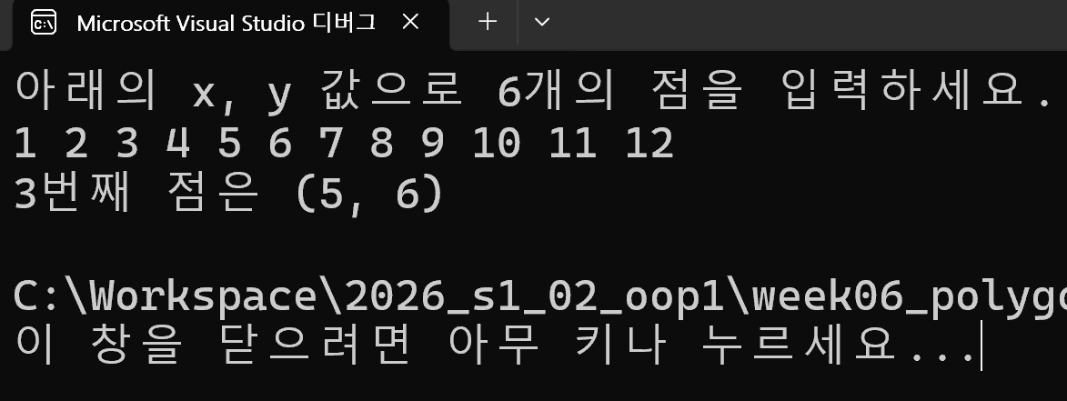

실습문제 8번 소스코드
Fitness.h
#ifndef FITNESS_H //한번도 정의되지 않았다면 아래 코드 포함
#define FITNESS_H //FITNESS_H 정의 시작

#include <iostream> //입출력 라이브러리 헤더파일 포함
#include <string> //문자열 헤더파일 포함

class Fitness { //Fitness 구현부
std::string man = "남"; //남자인지 구별하기 위한 변수 man 선언
std::string woman = "여"; //여자인지 구별하기 위한 변수 woman 선언
int countMan = 0; //남자 명수를 세는 변수 선언
int countWoman = 0; //여자 명수를 세는 변수 선언
public: //클래스 외부에서 사용가능한 함수 선언
Fitness& arrive(std::string gender, int count); //성별을 받아서 명수를 추가하는 함수 선언
int& at(std::string gender); //원하는 성별을 읽고 쓸 수 있는 참조 함수 선언
void count(std::string gender, int& count); //성별의 명수를 세주는 함수 선언
};

#endif //여기까지를 FITNESS_H로 정의

Fitness.cpp
#include <iostream> //입출력 라이브러리 헤더파일 포함
#include <string> //문자열 라이브러리 헤더파일 포함
#include "Fitness.h" //Fitness.h 헤더파일 포함
using namespace std; //std 이름공간 지칭 생략

Fitness& Fitness::arrive(string gender, int count) { //성별과 명수를 받아서 count에 추가해주는 함수 구현
if (gender == man) //성별이 "남"이라면
countMan += count; //countMan에 count만큼을 더한다
else if (gender == woman) //성별이 "여"라면
countWoman += count; //countWoman에 count만큼을 더한다
else //성별이 그 외라면 (오타검사)
cout << "잘못된 성별" << endl; //오류 메세지를 출력
return *this; //이 객체를 리턴한다.
}

void Fitness::count(string gender, int& count) { //해당하는 성별의 변수 값을 해당하는 count에 대입한다
if (gender == man) //성별이 "남"이라면
count = countMan; //count는 현재 남자의 명수가 된다.
else if (gender == woman) //성별이 "여"라면
count = countWoman; //count는 현재 여자의 명수가 된다.
else //성별이 그 외라면 (오타검사)
cout << "잘못된 성별" << endl; //오류 메세지 출력
}

int& Fitness::at(string gender) { //성별을 받아 그 성별의 명수를 읽거나 쓸 수 있는 함수 구현
if (gender == man) //성별이 남이라면
return countMan; //현재 남자의 명수를 반환한다.
else if (gender == woman) //성별이 여자라면
return countWoman; //현재 여자의 명수를 반환한다.
}

실습문제 8번 소스코드
#include <iostream> //입출력 라이브러리 헤더파일 포함
#include <string> //문자열 라이브러리 헤더파일 포함
#include "Fitness.h" //Fitness.h 헤더파일 포함
using namespace std; //std 이름공간 지칭 생략

int main() { //메인 함수 구현
Fitness altong; //Fitness 클래스 altong 객체 생성
altong.arrive("남", 3).arrive("여", 6).arrive("남", 9); //각각의 성별의 count 추가

int m = 0, w = 0; //남자 회원수와 여자 회원수 변수 선언
altong.count("남", m); //m에 countMan 불러오기
altong.count("여", w); //w에 countWoman 불러오기
cout << "남자 회원 " << m << "명, 여자 회원 " << w << "명" << endl; //성별별 회원 수 출력

altong.at("남") = 100; //countMan을 100으로 저장
m = altong.at("남"); //남자 회원수에 countMan값 대입
w = altong.at("여"); //여자 회원수에 countWoman값 대입
cout << "남자 회원 " << m << "명, 여자 회원 " << w << "명" << endl;//성별별 회원수 출력
}

실행결과
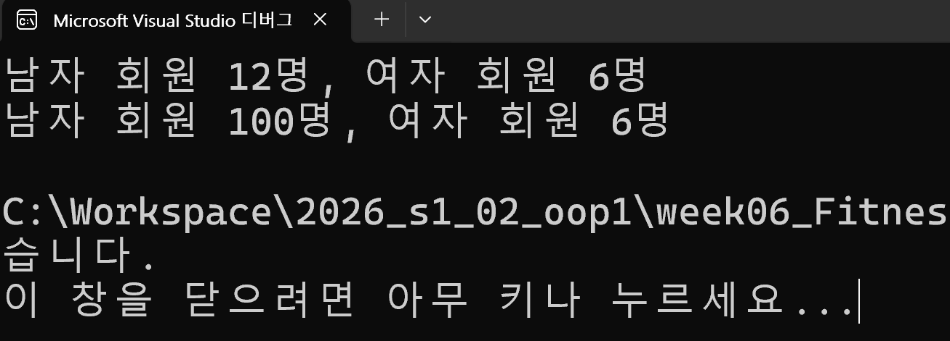

과제소감
과제를 완성하는데

